Приложение 7
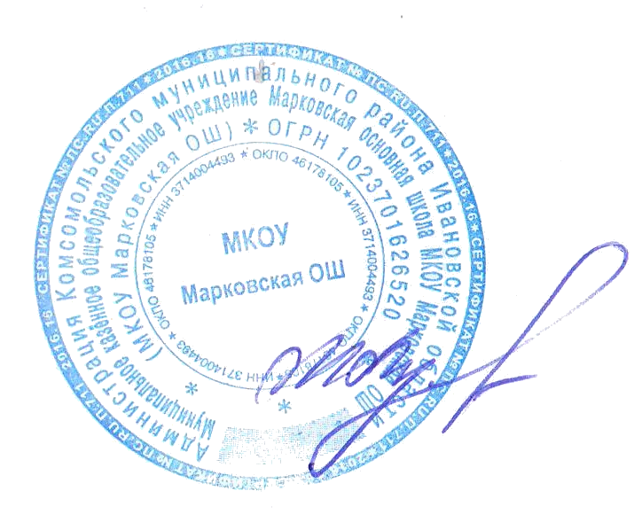к Коллективному договору

СОГЛАСОВАНО: УТВЕРЖДЕНО:
Председатель первичной профсоюзной Директор МКОУ Марковской ОШ организации ___________Шаркова Г.Б. __________________М.Н. Лучкова
Приказ № 47 - ОД от 05.03.2020

Председатель Управляющего Совета
_____________________Косованова Н.А.

Перечень профессий, должностей, работа на которых даёт право на ежегодный дополнительный оплачиваемый отпуск

п/п | Наименование производств, цехов, профессий и должностей | Продолжительность дополнительного оплачиваемого отпуска  ( в календарных днях) | Обоснование
1. | Повар | 7 | Пост. Госкомтруда СССР и президиума ВЦСПС от 25.10.1974г. №298/П-22,раздел XLIII, П.117

Приложение 8
к Коллективному договору

СОГЛАСОВАНО: УТВЕРЖДЕНО:
Председатель первичной профсоюзной Директор МКОУ Марковской ОШ организации ___________Шаркова Г.Б. __________________М.Н. Лучкова
Приказ № 47- ОД от 05.03.2020

Председатель Управляющего Совета
_____________________Косованова Н.А.

ПЕРЕЧЕНЬ
Тяжёлых работ, работ с вредными и (или) опасными и иными особами условиями труда, на которых оплата работникам устанавливается в повышенном размере в соответствии с приказом Госкомитета СССР по народному образованию от 20 августа 1990г. №579 «ПЕРЕЧЕНЬ РАБОТ С НЕБЛАГОПРИЯТНЫМИ УСЛОВИЯМИ ТРУДА, НА КОТОРЫХ УСТАНАВЛИВАЮТСЯ ДОПЛАТЫ РАБОЧИМ, СПЕЦИАЛИСТАМ И СЛУЖАЩИМ С ТЯЖЁЛЫМИ И ВРЕДНЫМИ, ОСОБО ТЯЖЁЛЫМИ И ОСОБО ВРЕДНЫМИ УСЛОВИЯМИ ТРУДА» (в ред. Приказа Гособразования СССР от 03.01.1991г.№1)

№п/п | Наименование производств, цехов, профессий и должностей | Размер доплат в % тарифной ставки (оклада) | Обоснование
1. | Повар | 12 | П.1.152; 1.154
2. | Машинист котельной | 12 | П.1.152; 1.154
3. | Уборщик служебных помещений | 10 | П. 1.159

